Pro Scientia Aranyérmesek XI. Konferenciája

Programfüzet

SZTE-BTK Pszichológiai Intézet, SZTE-TTIK

Szeged
2012. november 8-10.

Szerkesztette: PSAT ÜT
A címlapon szereplő fotót készítette: Szentgyörgyi Anna

Általános információk

Helyszínek:
A konferencia helyszíne az SZTE egyetemi épülete (Szeged, 6722, Egyetem u. 2.).
Ebben az épületben található a Pszichológiai Intézet, benne a Várkonyi és Konferencia teremmel (földszint jobb hátsó traktus), valamint az SZTE-TTIK Természeti Földrajzi és Geoinformatikai Tanszék, emellett helyezkedik el a TTK-előadó is (az első emeleten, a bejárattal ellentétes oldalon).
Hotel Novotel: 6721 Szeged, Maros utca 1. Telefon: +36-62/562-200
Mojo Étterem: 6722 Szeged, Alföldi utca 1.

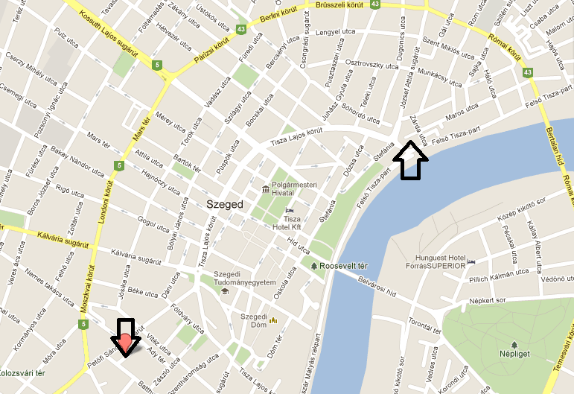

Közlekedés:
A konferencia helyszíne és a Mojo étterem egy percre van egymástól, gyalog megyünk a bejáraton kilépve balra.

A szálláshely és a konferencia helyszíne között:

4-es villamossal:
Az egyetemtől egy percre áll meg, a Vitéz utcai megállóban (Vitéz utca Petőfi sgt. sarkán). Innen Tarján felé kell menni és a Glattfelder Gyula téren leszállni (7 perc a menetidő). Onnan már látszik a hotel. A hoteltől a 4-esre (vigyázat, másik is jár ezen a vonalon!) Kecskés irányába kell felszállni és a Vitéz utcánál le. Jegyet a vezetőtől is lehet venni, bliccelni nem érdemes, kemények az ellenőrök.

Autóval:
A hotel parkolójában és mélygarázsában külön fizetés ellenében lehet parkolni.
Az egyetemnél is kell váltani parkolójegyet (szombat munkanap!). Ennek két módja van: boltokban kapható szelvénnyel, vagy sms-ben (további infó: http://www.szepark.hu/). Ám ha nincs ellenedre 5 perc séta, a Moszkvai, illetve Bécsi körúton már ingyenes a parkolás.
A konferencia fővédnöke:
Szendrő Péter, az OTDT elnöke

A konferencia támogatói:

Arany fokozatú támogatók


OTP Alapkezelő Zrt.


Pannon Útépítő Kft.

Szegedi Tudományegyetem Bölcsészettudományi Kar

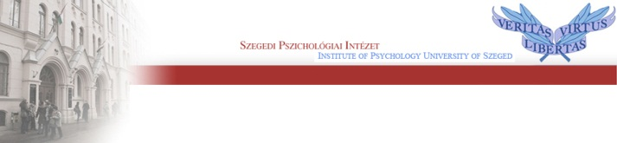
Szegedi Tudományegyetem Bölcsészettudományi Kar
Pszichológiai Intézet

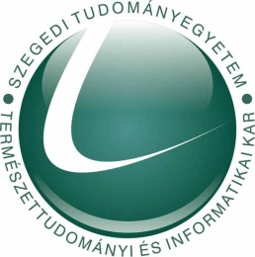
Szegedi Tudományegyetem Természettudományi és Informatikai Kar

Program

November 8. csütörtök
13,00-tól | Érkezés, regisztráció | SZTE BTK Pszichológiai Intézet (Szeged, 6722, Egyetem u. 2.)  Hotel Novotel (6721 Szeged, Maros u. 1.)
14,00-17,35 | Szekcióülések | Várkonyi és Konferencia terem a Pszichológiai Intézetben (Szeged, 6722, Egyetem u. 2.)
18,00-18,30 | A konferencia ünnepélyes megnyitása, köszöntése.  Köszöntőt mond:  Harsányi Szabolcs Gergő, a PSAT elnöke, főszervező  Prof. Dr. Szabó Gábor, SZTE, rektor  Prof. Dr. Szendrő Péter, az Országos Tudományos Diákköri Tanács elnöke  Dr. Csernus Sándor, az SZTE-BTK, dékán  Dr. Hernádi Klára, az SZTE-TTIK, dékán | SZTE TTIK előadó terem  (Szeged, 6722, Egyetem u. 2.)
18,30-19,30 | Plenáris előadások:  1. Dr. Osvay Károly: A „Szuperlézer” program Szegeden  2. Dr. Szokolszky Ágnes: Hogyan integrálható az elme a természettudományokba? | SZTE TTK-előadó  (Szeged, 6722, Egyetem u. 2.)
19,30 | Állófogadás | SZTE Természeti Földrajzi és Geoinformatikai Tanszék, Jakucs-terem  (Szeged, 6722, Egyetem u. 2.)
November 9. péntek
08,00 | Utóregisztráció | Pszichológiai Intézet
09,00-11,45 | Szekcióülések | Várkonyi terem és TTK-előadó
11.45-12.30 | Kung-fu bemutató | Belső udvar
12,30-14,00 | Ebéd | Mojo étterem (Alföldi u. 1.)
14,00-15,10 | Szekcióülések | Várkonyi terem és TTK-előadó
16,00-18,00 | Látogatás a Szegedi Tudományegyetem Optikai és Kvantumelektronikai Tanszékének Tewati lézerlaborjában | Szeged, Dóm tér 9.
18,00-19,30 | Vacsora
19,30- | PSAT közgyűlés | Hotel Novotel, Vedres terem
November 10. szombat
09,00-12,10 | Szekcióülések | Várkonyi terem és TTK-előadó
12,30-14,00 | Ebéd  A Konferencia zárása | Mojo étterem

A szekciók beosztása

2012. november 8. csütörtök

 | Közgazdaságtan – Konferencia terem | Pszichológia – Várkonyi terem
14:00-14:20 | Tóbi István: Szórakoztató tartalmak fogyasztási szokásainak a változása – a „high-concept” televíziós sorozatok versenyképessége | Harsányi Szabolcs Gergő: A lány, aki megette testvérét – a családi történetek, elvárások hatása a személyiségre sportpszichológiai aspektusból
14:25-14:45 | Udvari Beáta: A kelet-közép-európai EU-tagok szerepe a nemzetközi fejlesztési politikában: az Aid for Trade esete | Szabó Beáta: A Kelj fel Jancsi, a Kis Lovacska és társaik- pillanatképek a gyermekvédelmi szakellátásból
14:50-15:10 | Laki Balázs: Szerkezet és dinamika – Regionális transzferek és a közös tudás modellezése ágens-alapú keretrendszerben | Mayer Krisztina: A kockázatkereső magatartásformák hátterének személyiséglélektani vizsgálata
15:15-15:35 | Hanczár Gergely: Az innováció tehetetlenségi törvényei | Nagygyörgy Katalin: Motivációk az online játékok hátterében – az MOGQ kérdőív bemutatása
15:35-16:00 | szünet
 | Építészet és urbanisztika – Konferencia terem | Fizika, informatika – Várkonyi terem
16:00-16:20 | Bujdosó Ildikó: Ember nélküli építészet | Bakó Tamás: Régi filmek hangjánál fellépő Donner-torzítás számítógépes szimulációja
16:25-16:45 | Kóródy Anna: Az imitáció kortárs eszközei  - Analogikus megoldások a spanyol műemlékvédelemben | Hagymási Imre: Szupravezető-grafén nanostruktúrák vizsgálata
16:50-17:10 | Vukoszávlyev Zorán: Egyén a minimalista közösségi térben  Kortárs spanyol templomépítészet | Mucsi László: Városi felszínek és területhasználat elemzése távérzékeléses módszerekkel
17:15-17:35 | Szendrei Zsolt: Jó helyek a nagy városban - Funkcionális diverzitás kérdése | Zsiros László Róbert: Ne csináld meg otthon?
17:35-18:00 | szünet
18.00-18.30 | megnyitó
18.30-19.30 | plenáris előadások
19.30- | vacsora (állófogadás)

2012. november 9. péntek

 | Kémia és biológia – TTK-előadó | Hon- és polgári védelem, sporttudomány – Várkonyi terem
9:00-9:20 | Szöllősi Dániel: Az elektronikus nyelv | Kolossa Sándor: Katonai antropológia?
9:25-9:45 | Timári István: Heparin-analóg pentaszacharidok szerkezete és antitrombin III fehérjével való kölcsönhatása: NMR vizsgálatok és elméleti számítások | Schmidt Petra: Az éghajlatváltozás időjárás extremitást növelő szerepe, avagy miért gyarapodnak az ár-belvizes, illetve aszályos jelenségek hazánkban?
9:50-10:10 | Bugyik Edina: Kísérletes agymetasztázisok ereződésének vizsgálata | Tóthné Kälbli Katalin: Fogyatékos emberek olimpiái
10:15-10:35 | Nagyőszi Péter: A toll-like receptorok szerepe az agyi endotélsejtek patológiás működésében | szünet
 | Kémia – TTK-előadó | Jogtudomány I. (magánjog) – Várkonyi terem
10:35-10:55 | Jedlovszky-Hajdú Angéla: Biokompatibilis anyagok: mesterséges mátrixok és nanorészecskék | Csöndes Mónika: Az új Polgári Törvénykönyvről
11:00-11:20 | Nagy Péter: Szinkronizáció, mint univerzális jelenség összetett rendszerekben | Dömötörfy Borbála Tünde: Szellemi alkotásokhoz fűződő jogokkal kapcsolatos stratégiák és versenyjog a gyógyszeriparban
11:25-11:45 | Jurecska Laura: Élőgépes szennyvíztisztítás hatékonyságának növelése mesterséges hordozók alkalmazásával | Auer Ádám: Miért és hogyan? - Corporate governance Magyarországon
11:45-12:30 | kung-fu bemutató
12:30-14:00 | ebéd
 | Művészet és művészettörténet – TTK-előadó | Menedzsment és marketing - Várkonyi terem
14:00-14:20 | Szabó Franciska: Kortárs magyar cím nélküli műalkotások interpretációs lehetőségei | Kása Richárd: A folyamatoptimalizáció és benchmarking módszerei
14:25-14:45 | Gér András László: Az iszlám előtti Arábia kulturális örökségének megőrzése – a DASI project | Bakonyi Zoltán: Demokratikus vezetés a stratégiaalkotás és innováció szolgálatában
14:50-15:10 | Mecsi Beatrix: Iszákos szerzetes vagy halhatatlan segítő? A "magányos szent" nyomában: Pindola-ábrázolások Japánban és Dél-Koreában | Szőllősi László: A boldogságnak ára van, avagy állatjólét és fenntarthatóság az étkezési tojástermelésben
16.00-18.00 | látogatás a lézerlaborban
18.00-19.30 | vacsora
19.30 | a PSAT Közgyűlése

2012. november 10. szombat

 | Pénzügy – TTK-előadó | Történelem és nyelvészet – Várkonyi terem
9:00-9:20 | Pandurics Anett: A „bankadó” hatásának elemzése a biztosítási szektorra | Csíky Balázs: A szélsőjobboldal és a katolikus egyház viszonya az 1930-as években Magyarországon
9:25-9:45 | Radnai Márton: Grafikus processzorok a tudományok szolgálatában | Glässer Norbert: Dinasztikus és nemzeti kultuszok a magyar nyelvű budapesti orthodox zsidó sajtóban (1892-1944)
9:50-10:10 | Homolya Dániel: „Ne tudja a bal kezed, hogy mit tesz a jobb”: A perselypénz statisztikai jellemzői két egyházközség példáján | Mihálykó Ágnes: A Tangentopoli-botrány: korrupció és hálózatok
10:15-10:35 | Személyi László: AdFit – Egy média startup Magyarországon | Gonda Zsuzsa: A digitális szövegen végrehajtott cselekvési modellek
 | szünet
 | Irodalom – TTK-előadó | Jogtudomány II. – Várkonyi terem
11:00-11:20 | Adorjáni Zsolt: Egy kommentáríró műhelyéből. Költői szófejtések Pindaros hatodik olympiai ódájában | Váradi Ágnes: A jogérvényesítés elősegítésének elve, az „access to justice” mozgalom
11:25-11:45 | Ormai Eszter: „A szigorú kritikus, Edgar Allan Poe, a Másodjára Elmondott történetekről” | Nagy Noémi: Területi autonómiával rendelkező (nyelvi) kisebbségek Spanyolországban és az Egyesült Királyságban – összehasonlító nyelvi jogi kitekintés
11:50-12:10 | Zsámbékiné Domsa Zsófia: Nordic noir, avagy a skandináv krimi fénykora | Árva Zsuzsanna: A közigazgatás quasi bíráskodási tevékenységének változásai
12.30-14.00 | ebéd, zárszó

